**Тема:** “Вибір авіоніки”

**Мета:** Вибір та обґрунтування доцільності використання певної бази обладнання  для виробництва та експлуатації згідно з обраним ТЗ (див. ЛР #1).

**Вибір силової групи:**

[**https://www.ecalc.ch/**](https://www.ecalc.ch/)

**Результат:** звіт з обґрунтуванням вибору певної бази компонентів, функціональна схема компонентів авіоніки та технічна документація для кожного з елементів.

**Всі матеріали треба викласти на власному акаунті github.**

**Необхідно**:

1. Усі креслення робити в одній з CAD систем: FreeCAD, AutoCAD, SolidWorks, Catia.
2. Усі схеми робити в Draw.io та додавати в файл Readme.md на github  в якості посилання з відкритим доступом до комментування.
3. Звіти робити в Google Docs та додавати в файл Readme.md на github  в якості посилання з відкритим доступом до комментування.

Для вибору авіоніки для сільськогосподарського коптера з метою внесення добрив та аналізу стану рослин, необхідно врахувати вимоги, зазначені в технічному завданні.

1. Основні вимоги до авіоніки

Режими роботи: полу-автоматичне та автоматичне (за маршрутом)

Час роботи від заряду: від 25 хвилин

Дистанція роботи: до 5 км

Можливість передачі відеосигналу: так

Наявність RTK: так

Сумісність з ірригатором: так

Сумісність з мультиспектральною фотокамерою: так

Захист від зіткнення: так

Наявність сенсорів перешкод: так

Наявність висотоміру: так (відносно поверхні)

Наявність ПЗ по керуванню та обробці даних

1. Вибір компонентів авіоніки

2.1 Автопілот

Обраний компонент: Pixhawk 4

Обґрунтування: Pixhawk 4 підтримує різноманітні режими польоту, включаючи напівавтоматичний та автоматичний. Він інтегрується з RTK системами та підтримує підключення різних сенсорів і камер, що робить його ідеальним вибором для аграрних завдань.

2.2 RTK GPS

Обраний компонент: Emlid Reach RS2

Обґрунтування: Emlid Reach RS2 забезпечує сантиметрову точність позиціонування, що важливо для точного внесення добрив та моніторингу стану рослин.

2.3 Камера для аналізу стану рослин

Обраний компонент: MicaSense RedEdge-MX

Обґрунтування: MicaSense RedEdge-MX спеціально розроблена для аграрних завдань, має високу точність та підтримує мультиспектральний аналіз.

2.4 Відеопередача

Обраний компонент: DJI Lightbridge 2

Обґрунтування: DJI Lightbridge 2 забезпечує надійну передачу відеосигналу на великі відстані, що важливо для моніторингу в реальному часі.

2.5 Сенсори перешкод та захист від зіткнення

Обраний компонент: LightWare SF20/C

Обґрунтування: LightWare SF20/C забезпечує високу точність виявлення перешкод на різних відстанях, що допомагає уникати зіткнень.

2.6 Висотомір

Обраний компонент: Benewake TFmini Plus

Обґрунтування: Benewake TFmini Plus забезпечує точне вимірювання висоти відносно поверхні, що необхідно для аграрних завдань.

2.7 Система управління і обробки даних

Обраний компонент: QGroundControl

Обґрунтування: QGroundControl широко використовується для управління безпілотниками, підтримує планування маршрутів та має інтерфейси для обробки даних.

1. Функціональна схема компонентів авіоніки



Опис схеми:

1. Наземна станція з'єднується з відеопередавачем і системою управління і обробки даних.

2. Відеопередавач підключений до камери.

3. Система управління і обробки даних з'єднується з автопілотом.

4. Автопілот підключений до RTK GPS, сенсорів перешкод, висотоміра та моторів з ESC.

5. Батарея живить всі компоненти, включаючи автопілот і мотори з ESC.

1. Вибір силової групи

Вибір силової групи для сільськогосподарського коптера з урахуванням вимог (час роботи від заряду 25 хвилин, дистанція роботи до 5 км). Для цього використаємо калькулятор eCalc.

1. Вихідні дані

Вага коптера (з урахуванням всього обладнання та корисного навантаження): 5 кг

Кількість моторів: 4 (квадрокоптер)

Час польоту: 25 хвилин

Робоча дистанція: 5 км

2. Використання eCalc для розрахунків

2.1 Двигун

Двигун: T-Motor MN5208-340 KV340

Вага двигуна: 145 г

Напруга: 6S (22.2V)

Максимальна тяга: 2.4 кг на один двигун

2.2 Пропелери

Пропелери: 15x5.5 пропелери (15 дюймів, крок 5.5)

Тип: T-Motor CF

Висока ефективність та стабільність

2.3 Батареї

Рекомендовані батареї: LiPo 6S 22.2V 16000mAh

Вага: 0.346 кг

Ємність: 16000mAh

Максимальний розрядний струм: 15/25C

Стан заряду: Повний

2.4 Регулятор (ESC)

ESC: Hobbywing FlyFun 40A-6S

Підтримка: 6S LiPo

Постійний струм: 40A

Вага: 44 г

3. Розрахунки eCalc

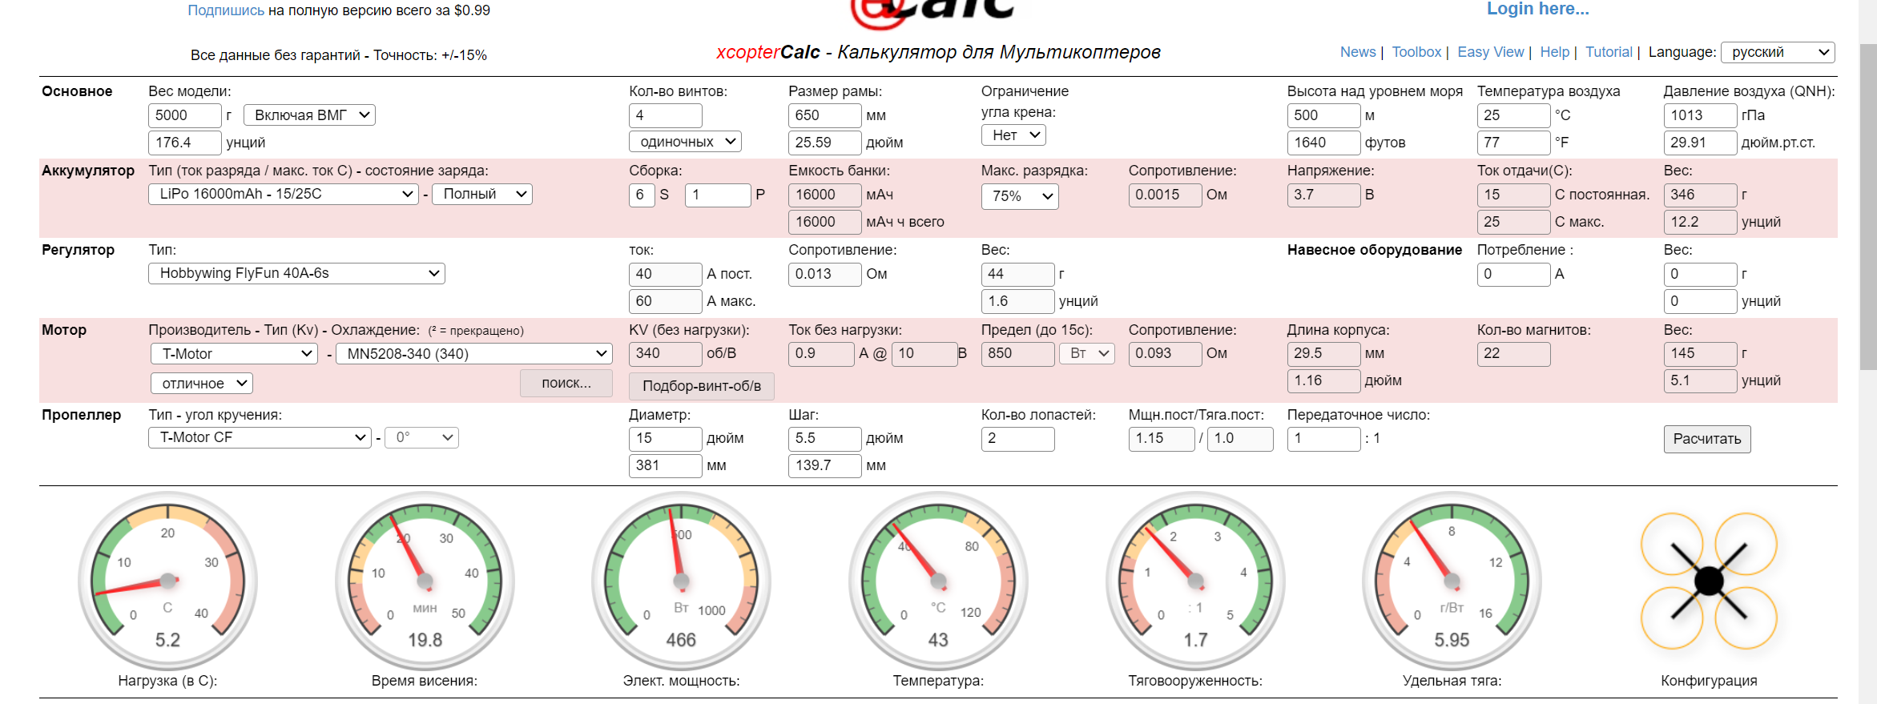

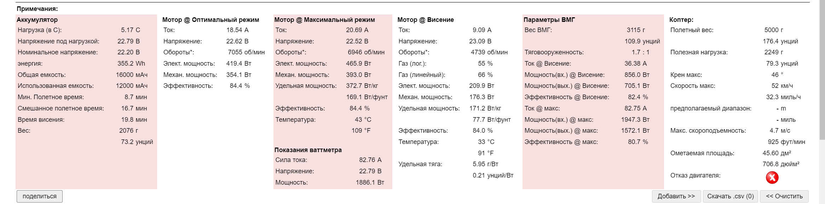

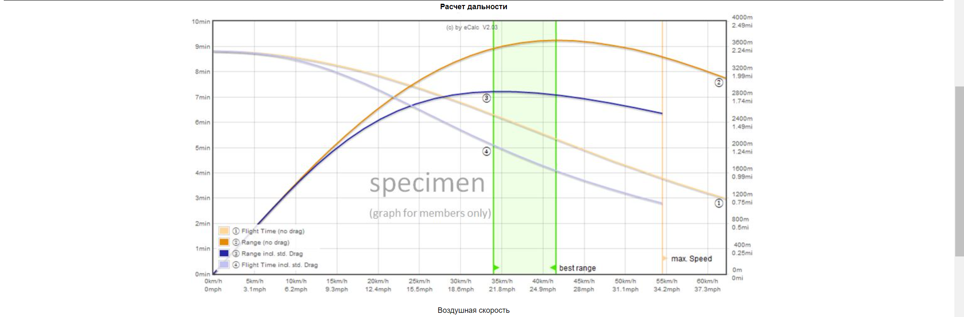

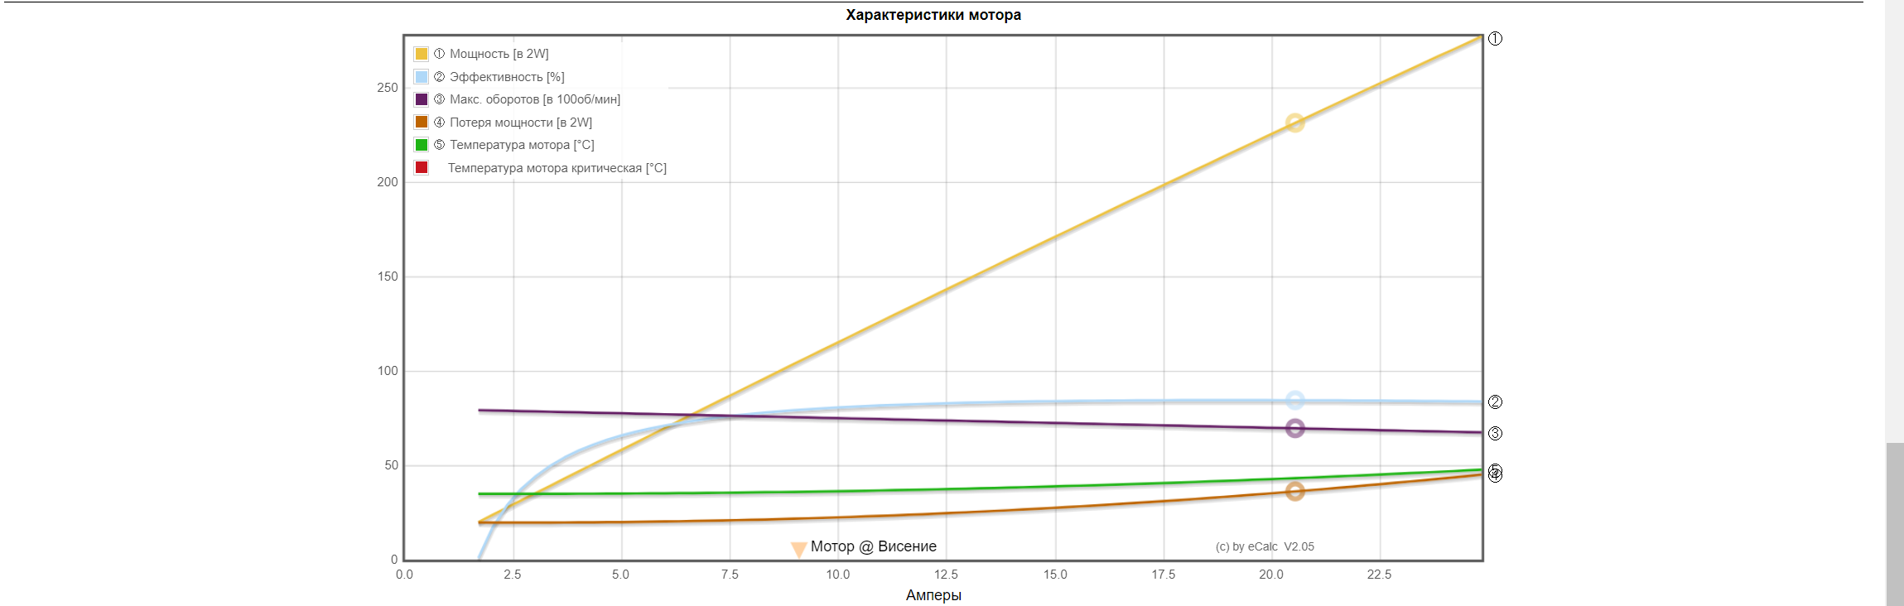

4. Аналіз розрахунків

Параметри батареї:

Напруга під навантаженням: 22.79 В

Енергія: 355.2 Вт·год

Загальна ємність: 16000 мА·год

Використана ємність: 12000 мА·год

Вага: 2076 г

Час польоту:

Мінімальний час польоту: 8.7 хвилин

Середній час польоту: 16.7 хвилин

Час висіння: 19.8 хвилин

Мотор @ Оптимальний режим

Ток: 18.54 А

Напруга: 22.62 В

Обороти: 7055 об/хв

Електрична потужність: 419.4 Вт

Механічна потужність: 354.1 Вт

Ефективність: 84.4%

Мотор @ Максимальний режим

Ток: 20.69 А

Напруга: 22.52 В

Обороти: 6946 об/хв

Електрична потужність: 465.9 Вт

Механічна потужність: 393.0 Вт

Удельна потужність: 372.7 Вт/кг

Ефективність: 84.4%

Температура: 43 °C

Мотор @ Висіння

Ток: 9.09 А

Напруга: 23.09 В

Обороти: 4739 об/хв

Газ (лог.): 55%

Газ (лінійний): 66%

Електрична потужність: 209.9 Вт

Механічна потужність: 176.3 Вт

Ефективність: 84.0%

Температура: 33 °C

Удельна тяга: 5.95 г/Вт

Параметри ВМГ (вінт-мотор-група)

Вага ВМГ: 3115 г

Тяговооруженість: 1.7 : 1

Ток @ Висіння: 36.38 А

Мощность(вход.) @ Висіння: 856.0 Вт

Мощность(вих.) @ Висіння: 705.1 Вт

Ефективність @ Висіння: 82.4%

Ток @ макс: 82.75 А

Мощность(вход.) @ макс: 1947.3 Вт

Мощность(вих.) @ макс: 1572.1 Вт

Ефективність @ макс: 80.7%

Параметри коптера:

Полетний вес: 5000 г

Полезная нагрузка: 2249 г

Крен макс: 46 °

Скорость макс: 52 км/ч

Макс. скороподъемність: 4.7 м/с

Ометаемая площадь: 45.60 дм²